(7-13 Октября 2019)

Индекс

Главное 2
❖ Мигель Диас-Канель — новый президент Республики Куба 2
❖ Мировые лидеры поздравляют президента Кубы Мигеля Диаса-Канеля 3
Экономическая и торговая блокада США против Кубы. Раздел III Закона Хелмса - Бертона 4
❖ США рассматривают новые санкции против Кубы 4
Международные отношения 5
❖ Диас-Канель получил верительные грамоты новых послов на Кубе 5
❖ ЕС выделит почти 20 млн. евро для поддержки продовольственной безопасности Кубы 6
Двусторонние отношения 7
❖ Куба и Россия подписали меморандум о взаимопонимании по биофармацевтическим препаратам 7
500 летие Гаваны 7
❖ Гавана — ночное чудо 7

Главное

Мигель Диас-Канель — новый президент Республики Куба
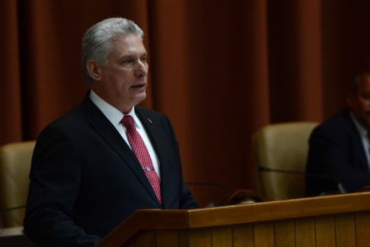
ГАВАНА, Куба, 10 октября. Мигель Марио Диас-Канель Бермудес был избран сегодня президентом Республики Куба во время IV внеочередной сессии IX законодательного созыва Национальной ассамблеи народной власти, прошедшей во Дворце съездов Гаваны.
96, 66 процентов 580 депутатов, которые приняли участие в ней, проголосовали за Диаса-Канеля, которого будет сопровождать Сальвадор Вальдес Меса на посту вице-президента с 94,99 процентами голосов.
«Мы не пришли обещать, мы пришли выполнять мандат революционного народа», — сказал Диас-Канель в ходе своей инаугурационной речи в качестве президента Республики Куба перед Национальным собранием народной власти.
Диас-Канель сказал, что сегодня начинается новый этап работы для тех, кто представляет государство и правительство. В нём требуется иной подход к постоянной агрессии, целью которой являются главный остров Антилий.
Изменить всё, что нужно изменить, как наставлял Фидель и как показал Рауль в течение своих лет в качестве главы государства, а теперь и в качестве первого секретаря партии, понимая, что Революция — это борьба за будущее, заявил он.
Согласно Конституции Республики, президент является главой государства и может находиться на посту до двух последовательных периодов, после чего не подлежит переизбранию.
Представлять государство и ориентировать его общую политику; издавать президентские указы и другие положения, участвовать по собственному праву в заседаниях Государственного совета, среди прочих полномочий, закрепленных Конституцией и законами — это некоторые из его функций.
Со своей стороны, вице-президент выполняет задачи, делегированные или назначенные президентом.
Предложения о заполнении этих должностей имели в качестве прецедента обширный процесс консультаций, разработанный Национальной комиссией по кандидатурам со всеми депутатами, которых попросили прислать свои предложения в письменной форме, без указания личности автора.
Диас-Канель Бермудес — инженер-электронщик и магистр по менеджменту, член Политбюро Коммунистической партии Кубы с 2003 года.
Он был видным студенческим руководителем. Затем стал первым секретарем провинциального комитета Союза молодых коммунистов в Вилья-Кларе и был его вторым секретарём на национальном уровне.
У него огромный опыт политического лидерства в партии. С 1993 года был назначён членом провинциального бюро в Вилья-Кларе, где был первым секретарем обкома, а затем обкома Ольгина.
В 2009 году он стал министром высшего образования, в 2012 году был вице-председателем Совета министров, год спустя он был избран первым вице-председателем Государственного совета, а в 2018 году председателем Госсовета и Совмина до настоящего момента.
Сегодня же был избран новый Государственный совет и его руководство.
На посты председателя, его заместителя и секретаря соответственно были избраны Эстебан Ласо Эрнандес, Ана Мари Мачадо и Омеро Акоста.
Согласно новому закону, глава парламента и его заместитель, занимают должность руководителя и второго лица Госсовета.
Посты президента и его заместителя не существовали в предыдущем законодательстве. Следовательно, избранный тогда Диас-Канель на должность председателя этого органа, являлся по факту, главой государства. (Кубинское Агентство Новостей)

Мировые лидеры поздравляют президента Кубы Мигеля Диаса-Канеля
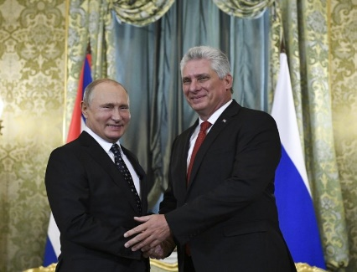
ГАВАНА, Куба, 11 октября. Лидеры разных стран направили поздравительные послания Мигелю Диасу-Канелю после избрания его президентом Республики Куба Национальным собранием народной власти в четверг, 10 октября.
Президент России Владимир Путин заявил, что решение Национального собрания свидетельствует о высоком политическом авторитете и признании заслуг руководителя в решении текущих задач экономического и социального развития страны, как отмечается в заявлении Кремля.
Агентство Синьхуа сообщило, что президент Китая Си Цзиньпин также поздравил Диаса-Канеля и подтвердил его готовность расширять двустороннее сотрудничество и укреплять связи между двумя социалистическими государствами.
Генеральный секретарь Коммунистической партии и президент Вьетнама Нгуен Фу Чонг и организации солидарности с Кубой также высоко оценили первого кубинского президента в истории Революции.
Мигель Диас-Канель был избран президентом Кубы накануне 96, 66% голосов.
В течение своего 5-летнего срока его будет сопровождать вице-президент Сальвадор Вальдес Меса, который также был его первым заместителем на протяжении года с лишним, когда исполнял роль главы Госсовета и Совмина.
Таким образом, на кубинскую политическую сцену возвращаются эти два традиционных в политической структуре поста, хотя и с новыми функциями и полномочиями.
В этот же четверг были переизбраны на должность председателя и его заместителя Национальной ассамблеи народной власти Эстебан Ласо и Ана Мари Мачадо, которые автоматически возглавляют обновлённый и сокращённый Госсовет, который остаётся главным органом государства.
Омеро Акоста продолжает быть его секретарём. (Кубинское Агентство Новостей)

Экономическая и торговая блокада США против Кубы. Раздел III Закона Хелмса - Бертона

США рассматривают новые санкции против Кубы
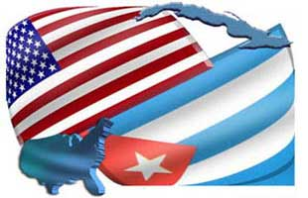
ГАВАНА, Куба, 11 октября. Правительство США рассматривает новые санкции против Кубы, предупредил Эллиот Абрамс, специальный представитель Белого дома в Венесуэле.
Сайт Cubadebate ссылается на интервью Reuters, в котором Абрамс сказал, что они всегда ищут способы давления т.к. «не видят какого-либо улучшения в поведении» (Кубы, прим. ред.), используя аргумент отношения с законным правительством страны.
Заявления американского чиновника были сделаны в тот же день, когда вступили в силу последние меры администрации Трампа против Кубы.
В отчёте также говорится, что второй высокопоставленный правительственный чиновник США, выбравший анонимность, отметил, что санкции против Кубы, запланированы «на ближайшие несколько недель» и, скорее всего, будут нацелены на туристический сектор и на прекращение поставок нефти, которую Венесуэла поставляет в Гавану.
Согласно источнику, разочарование Дональда Трампа в связи с провалом его кампании «максимального давления» на Николаса Мадуро с целью его отстранения от власти заставило советников американского президента по внешней политике подготовить новые меры и оказать давление на европейские и латиноамериканские страны для введения более жёстких санкций против Венесуэлы. (Кубинское Агентство Новостей)

Международные отношения

Диас-Канель получил верительные грамоты новых послов на Кубе
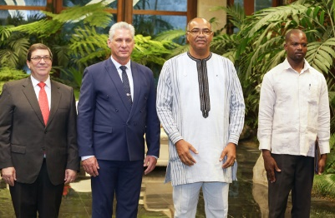
ГАВАНА, Куба, 11 октября. Президент Кубы Мигель Диас-Канель получил в эту пятницу, в контексте торжественного акта, верительные грамоты послов из восьми стран, которые аккредитуют их в качестве официальных представителей своих стран на острове.
Согласно официальной информации, министр иностранных дел Кубы Бруно Родригес Паррийя сопровождал Диаса-Канеля на церемонии вручения верительных грамот послов Канады Перри Джона Колдервуда; Германии Хайдрун Темпель; Боливии Арианы Камперо Навы; и Буркина-Фасо Ален Тьерри Жан Батиста Уаттара.
Аналогичным образом были приняты послы Сейшельских Островов Харисоа Лалатиана Акуш; Коста-Рики Эвелин Патрисиа Санчес Гранадос; Швеции Томас Виклунд; и Мексиканских Соединенных Штатов Мигель Игнасио Диас Рейносо. (Кубинское Агентство Новостей)

ЕС выделит почти 20 млн. евро для поддержки продовольственной безопасности Кубы
ГАВАНА, Куба, 9 октября. Евросоюз выделит 19 млн. 950 тыс. евро на финансирование инициатив Кубы в сфере устойчивой продовольственной безопасности.

Согласно релизу Продовольственной и сельскохозяйственной организации Объединенных Наций (ФАО), ЕС и остров подписали несколько соглашений с целью осуществления трёх проектов развития в агропродовольственном секторе.

В них кроме указанных структур будет участвовать и Программа развития ООН (ПРООН).

Сегодня в Гаване был проведён семинар, чтобы начать реализацию страновой программы обеспечения столь стратегической задачи.

Замминистра сельского хозяйства Кубы Маури Эчеваррия Бермудес пояснила, что развитие сектора является приоритетом страны, и в то же время поблагодарила Европейский Союз за содействие в достижении этого эффекта.

Одной из основных целей будет содействие достижению муниципальной самодостаточности, которая так необходима для удовлетворения потребностей населения и избегания расходов в таких аспектах, как транспорт и импорт.

Со своей стороны, Альберто Наварро Гонсалес, посол и глава делегации ЕС в Гаване отметил, что блокада США побуждает их работать ещё усерднее и искать инновационные решения в качестве стратегии, которая будет осуществляться.

Эта программа, как пояснил Наварро Гонсалес, рассматривает аспекты, связанные с сопротивлением изменению климата, сельским хозяйством на основе агроэкологии и опытом других стран по этому вопросу.

Министерства сельского хозяйства, пищевой промышленности, внешней торговли и иностранных инвестиций, внутренней торговли; науки, техники и окружающей среды; высшего образования, здравоохранения, экономики и планирования участвуют в достижении этих целей. (Кубинское Агентство Новостей)

Двусторонние отношения

Куба и Россия подписали меморандум о взаимопонимании по биофармацевтическим препаратам
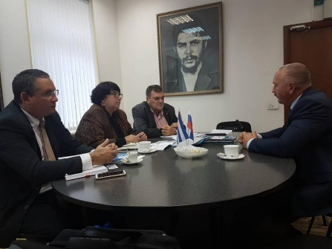
Куба и Россия подписали меморандум о взаимопонимании по биофармацевтическим вопросам, которые чрезвычайно ценны для обеих стран в контексте нынешнего стратегического альянса, сообщил сегодня портал Cubaminrex.
Согласно отчету Министерства иностранных дел, меморандум был подписан во вторник между директором группы по биотехнологии и фармацевтической промышленности (BioCubaFarma) Иданией Кабайеро и директором Мордовского центра развития и конкурентоспособности Денисом Паршутиным.
Обе организации будут оказывать поддержку в разработке инновационных продуктов и их маркетинге на совместной основе, чтобы способствовать лечению онкологических заболеваний, неврологических заболеваний, диабетической язвы стопы и других патологий, говорится в заявлении.
Также присутствовали научно-технический атташе упомянутой кубинской биофармацевтической группы Адольфо Хосе Кастильо и советник посольства Кубы в Российской Федерации, отвечающий за образование и науку, Густаво Кобрейро. (Кубинское Агентство Новостей- Сайт Посольства Кубы в России)

500 летие Гаваны

Гавана — ночное чудо
Прогулка по городу св. Христофора Гаванского с его булыжниками, насчитывающими почти пять веков происшествий, является уникальным туром, в котором старое и новое, современное и традиционное, культурное и популярное сосуществуют в малом пространстве.
Ночью она имеет ещё более впечатляющую перспективу. На каждом шагу мы обнаруживаем игру света и теней, которые придают разный вид водам залива, проспектам и площадям.
Мы находим панораму зарождающихся цветов, которые омывают старые здания и колониальные улицы, окрашивая современностью старую Гавану, не теряя при этом дух испанского города, где вы всё ещё можете ощутить вес его истории: пиратские нападения, атаки англичан, восстания рабов...
Гавана ночью обладает особой магией, в которой тишина почти пустынных переулков сходится с тем же шармом с суетой Портового авеню, румбы, дворов с высокими черепичными крышами с современным звуком реггетона и сальсы или автомобильным гулом. Всё, это делает из Гаваны 500-летнее ночное чудо.
